案卷号
日期

＜项目名称＞

详细设计说明书

作 者：
完成日期：
签 收 人：
签收日期：

修改情况记录：
版本号 | 修改批准人 | 修改人 | 安装日期 | 签收人

目录
1 引言 1
1.1 编写目的 1
1.2 背景 1
1.3 定义 1
1.4 参考资料 1
2 程序系统的结构 1
3 程序1（标识符）设计说明 2
3.1 程序描述 2
3.2 功能 2
3.3 性能 2
3.4 输入项 2
3.5 输出项 2
3.6 算法 3
3.7 流程逻辑 3
3.8 接口 3
3.9 存储分配 3
3.10 注释设计 3
3.11 限制条件 3
3.12 测试计划 3
3.13 尚未解决的问题 4
4 程序2（标识符）设计说明 4

1 引言

1.1 编写目的
给开发人员能够明确的传达设计的意图，使开发人员清楚的知道本页面的开发要求。

1.2 背景
说明：
- 数码快印流程管理系统
- 提出者:西安兰克图文制作公司
- 开发者:西安兰克图文制作公司软件部
- 用户:兰克快印各个连锁店及其他数码快印公司

1.3 定义
详见 ..\..\glossary.doc

1.4 参考资料
a. ..\..\快印网络解决方案.xls
b. ..\..\ WPMS.doc
c. ..\..\ analyse\WF_CDM.cdm
d. ..\..\ analyse\WF_OOM.oom
e. ..\..\ analyse\WF_RQM.rqm
f. PhookC#开发标准

2 程序系统的结构
暂无

3会员价格设置一览详细设计说明
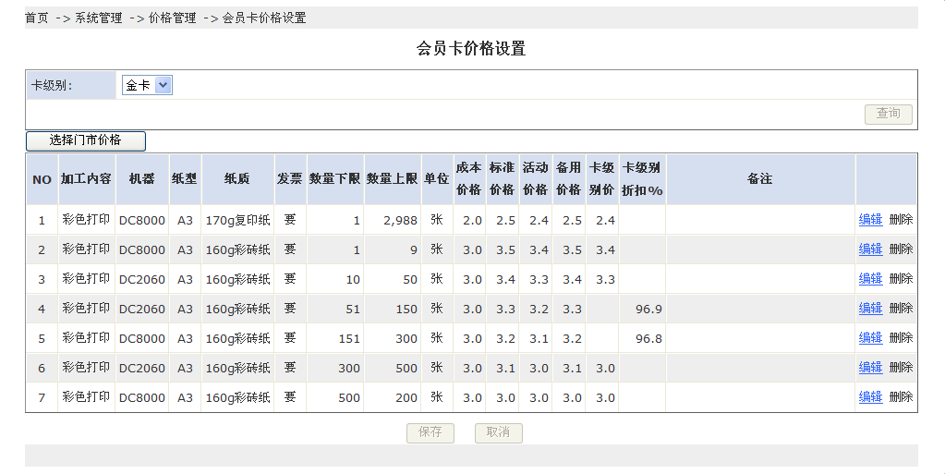

功能概要： 会员卡价格设置一览
对应页面：/SysPriceManger/MemberCarcPriceSettings.aspx
初始化:
1、卡类型下拉列表初时化（从DB中读取）
2、卡级别下拉列表初始化（从DB中读取）
3、会员价格设置一览显示

选择门市价格
当在页面中按下选择门市价格按钮时，按如下流程进行处理
1、弹出门市价格选择页面
2、选择页面按取消返回情况下此页面无动作，按确定返回的情况下重新刷新本页面数据。

会员卡价格编辑
当在一览中选择某一行的编辑按钮时，按如下流程进行处理
1、弹出会员卡价格编辑页面
2、编辑页面取消返回情况下此页面无动作，按确定返回的情况下重新刷新本页面数据。

会员卡价格删除
当在一览中选择某一行的删除按钮时，按如下流程进行处理
1、弹出用户确认对话框，选择确认则进行删除，否则返回。
2、删除成功后重新刷新本页面数据。

3.1 程序描述
暂无

3.2 功能
暂无

3.3 性能
暂无

3.4 输入项
暂无

3.5 输出项
暂无

3.6 算法
暂无

3.7 流程逻辑
暂无

3.8 接口
暂无

3.9 存储分配
暂无

3.10 注释设计
PhookC#开发标准

3.11 限制条件
暂无

3.12 测试计划
暂无

3.13 尚未解决的问题
暂无

